МИНИСТЕРСТВО ОБРАЗОВАНИЯ И НАУКИ РОССИЙСКОЙ
ФЕДЕРАЦИИ

ФЕДЕРАЛЬНОЕ ГОСУДАРСТВЕННОЕ АВТОНОМНОЕ
ОБРАЗОВАТЕЛЬНОЕ УЧРЕЖДЕНИЕ ВЫСШЕГО
ОБРАЗОВАНИЯ

«Санкт-Петербургский национальный исследовательский
университет информационных технологий, механики и оптики»

Факультет информационных технологий и программирования

Аппаратное обеспечение вычислительных систем
Лабораторная работа №3

Выполнила студентка:
Кузнецова Алёна Александровна
Группа: М3109

САНКТ-ПЕТЕРБУРГ
2022
B-4

Условие
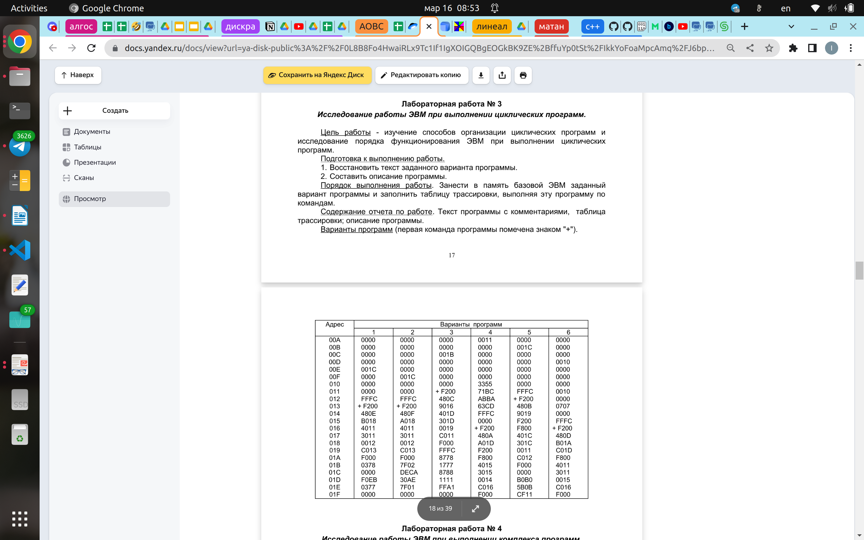

Адрес | Код | Мнемоника | Комментарий
00A | 0011 | Просто занчения
00B | 0000
00C | 0000
00D | 0000
00E | 0000
00F | 0000
010 | 3355
011 | 71BC
012 | ABBA
013 | 63CD
014 | FFFC
015 | 0000
016 | +F200 | CLA | A = 0
017 | 480A | ADD (00A) | A += (00A)
018 | A01D | BMI 01D | CK = (01D) если А < 0
019 | F200 | CLA | A = 0
01A | F800 | INC | A++
01B | 4015 | ADD 015 | A += (015)
01C | 3015 | MOV 015 | (015) = A
01D | 0014 | ISZ 014 | Увеличивает значение в ячейке (014) на 1, СК++
01E | C016 | BR 016 | CK = (016)
01F | F000 | HLT | Конец программы

Трассировка
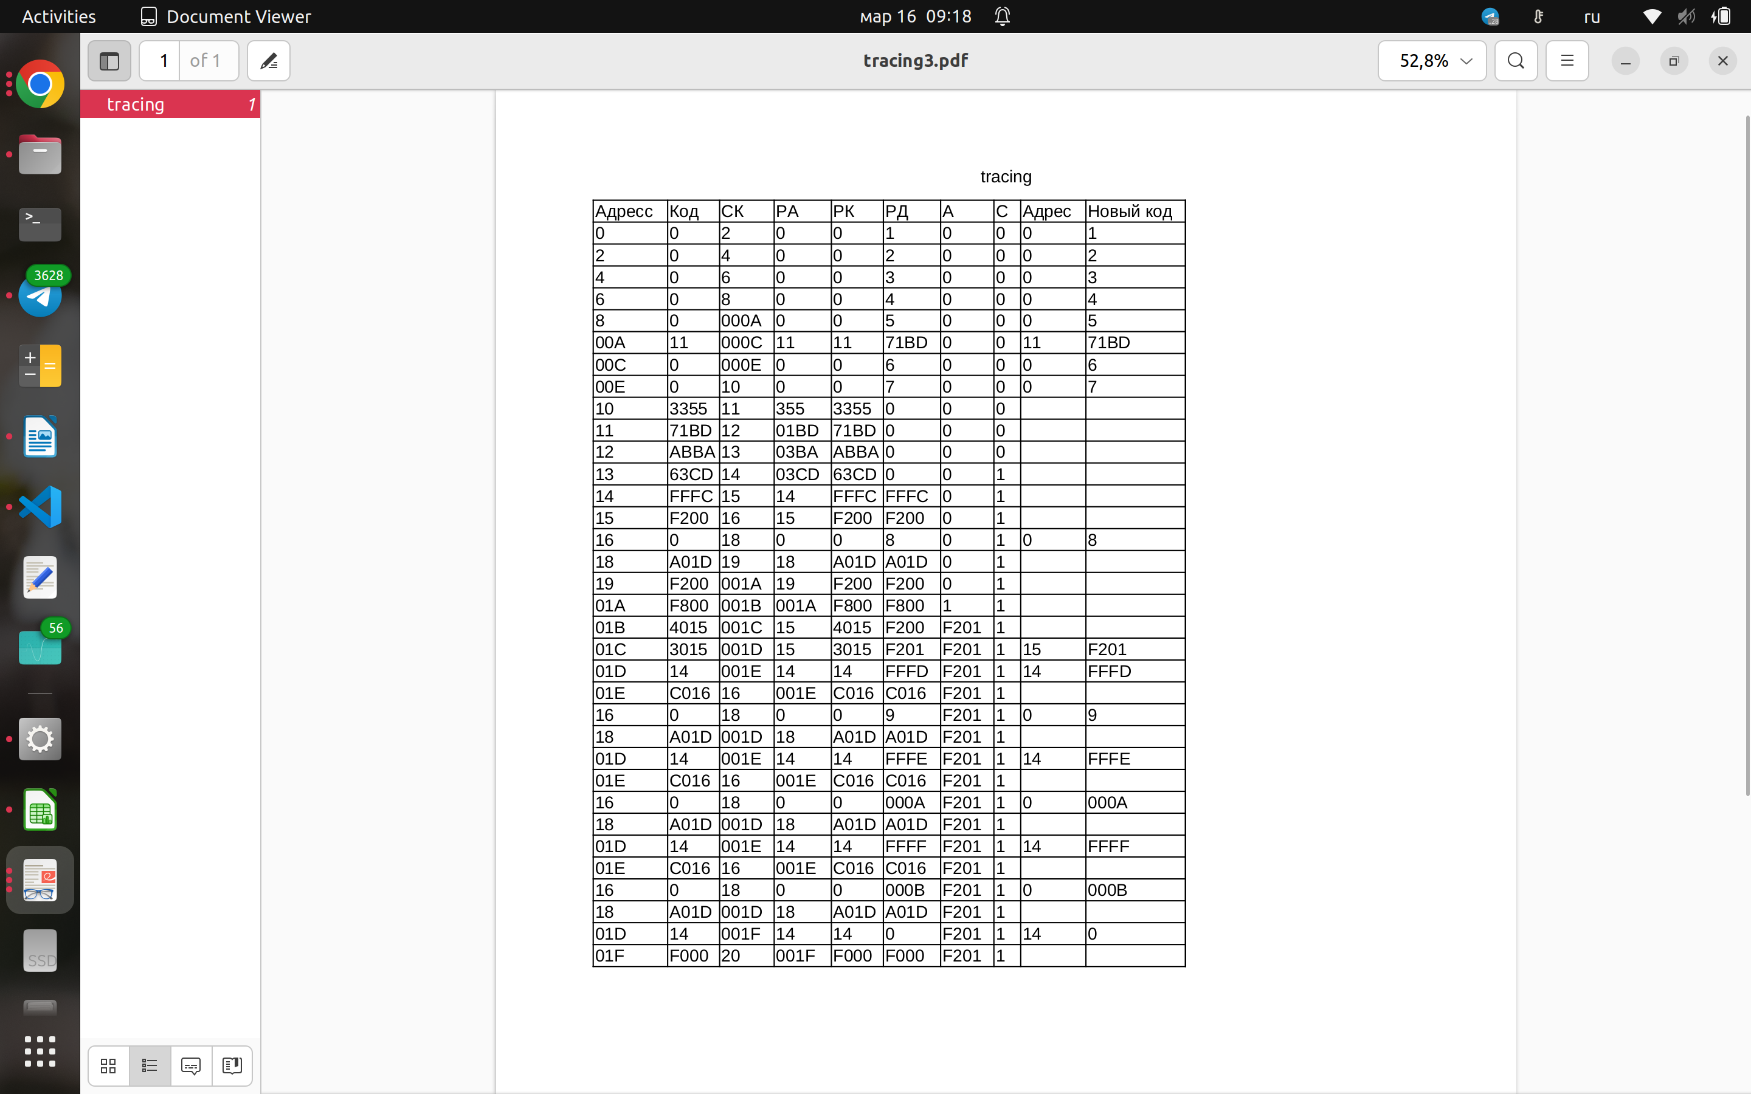
Назначение программы:
мы реализовали формулу: цикл с 016 стороки по 01D с шагом 11 пока (016) != 0000

